PATVIRTINTA
Viešųjų pirkimų tarnybos direktoriaus 2024 m. vasario 8 d. įsakymu Nr. 1S-19

Prekių pirkimo-pardavimo sutarties Specialiosios sąlygos

Sutarties pavadinimas | Kėdžių pirkimas (III pirkimo objekto dalis)
Sutarties data |  | Sutarties numeris

1. SUTARTIES ŠALYS
1.1. Pirkėjas | 1.1.1. Pavadinimas | VšĮ Vilniaus Gedimino technikos universitetas (toliau – VILNIUS TECH)
1.1. Pirkėjas | 1.1.2. Juridinio asmens kodas | 111950243
1.1. Pirkėjas | 1.1.3. Adresas | Saulėtekio 11, LT-10223, Vilnius
1.1. Pirkėjas | 1.1.4. PVM mokėtojo kodas | LT119502413
1.1. Pirkėjas | 1.1.5. Atsiskaitomoji sąskaita | LT32 7300 0100 0245 9012
1.1. Pirkėjas | 1.1.6. Bankas, banko kodas | Bankas „Swedbank“, AB, banko kodas 73000
1.1. Pirkėjas | 1.1.7. Telefonas | +370 5 274 5030
1.1. Pirkėjas | 1.1.8. El. paštas | vilniustech@vilniustech.lt
1.1. Pirkėjas | 1.1.9. Šalies atstovas | Romualdas Kliukas
1.1. Pirkėjas | 1.1.10. Atstovavimo pagrindas | VšĮ „Vilniaus Gedimino technikos universitetas“ statutas
1.2. Tiekėjas | 1.2.1. Pavadinimas | UAB „ISKU baldai“
1.2. Tiekėjas | 1.2.2. Juridinio asmens kodas | 211545790
1.2. Tiekėjas | 1.2.3. Adresas | P. Lukšio g. 21, Vilnius
1.2. Tiekėjas | 1.2.4. PVM mokėtojo kodas | LT115457917
1.2. Tiekėjas | 1.2.5. Atsiskaitomoji sąskaita | LT027300010078109367
1.2. Tiekėjas | 1.2.6. Bankas, banko kodas | Bankas „Swedbank“, AB, banko kodas 73000
1.2. Tiekėjas | 1.2.7. Telefonas | +370 633 50500
1.2. Tiekėjas | 1.2.8. El. paštas | Tarek.nofal@isku.com
1.2. Tiekėjas | 1.2.9. Šalies atstovas | Tarek Nofal
1.2. Tiekėjas | 1.2.10. Atstovavimo pagrindas | Įmonės įstatai

2. ATSAKINGI ASMENYS
2.1. Pirkėjo kontaktiniai asmenys, atsakingi už Sutarties vykdymą, Prekių priėmimą, Sąskaitų per informacinę sistemą „SABIS“ (https://sabis.nbfc.lt) priėmimą | Valdas Mikoliūnas, tel. +370 5 251 2277  El.p. valdas.mikoliunas@vilniustech.lt  Lina Narbutienė, tel. +370 5 274 4982  El.p. valdas.mikoliunas@vilniustech.lt
2.2. Tiekėjo kontaktiniai asmenys, atsakingi už Sutarties vykdymą | Projektų vadovas Aivaras Dinikis  Mob. Tel. nr. +37068041444  El.paštas: aivaras.dinikis@isku.com
3. SUTARTIES DALYKAS
3.1. Sutarties dalykas | Tiekėjas įsipareigoja Sutartyje numatytomis sąlygomis perduoti Pirkėjui kėdes (toliau – Prekės).  Išsamus Prekių aprašymas ir kiti reikalavimai tiekiamoms Prekėms nustatyti Sutarties priede Nr. [1] „Techninė specifikacija“ (toliau – Techninė specifikacija) ir Sutarties priede Nr. [2] „Pasiūlymas“.
3.2. Pirkimo numeris | 739643/265019
3.3. Informacija apie Europos Sąjungos lėšomis finansuojamą projektą arba kitą projektą | Netaikoma.
4. PREKIŲ PRISTATYMO TERMINAI IR PREKIŲ PERDAVIMO - PRIĖMIMO TVARKA
4.1. Prekių pristatymo terminai, kai Prekės pristatomos dalimis | Tiekėjas pagal atskirą užsakymą įsipareigoja pristatyti Prekes Pirkėjo nurodytais adresais Vilniaus mieste ne vėliau kaip per 60 (šešiasdešimt) kalendorinių dienų nuo užsakymo pateikimo dienos.  Tiekėjas įsipareigoja ne vėliau kaip prieš 2 darbo dienas iki Prekės pristatymo informuoti Pirkėją apie tai, kad Pirkėjui skirtos Prekės yra parengtos pristatymui.  Prekių faktinis priėmimas-perdavimas įforminamas po kiekvieno užsakymo įvykdymo Šalims pasirašant Prekių priėmimo-perdavimo aktą (Sutarties 3 priedas).  Prekių priėmimo-perdavimo tvarka nurodyta sutarties Bendrųjų sąlygų 6.2 dalyje „Prekių perdavimas-priėmimas“ bei sutarties Specialiųjų sąlygų 13.2 punkte.
4.2. Prekių (ar jų dalies) pristatymo termino pratęsimas | Netaikoma.
4.3. Užsakymų teikimo tvarka | Prekės turės būti teikiamos pagal atskirus Pirkėjo pateiktus užsakymus.  Užsakymai teikiami darbo dienomis ir Pirkėjo darbo valandomis (pirmadieniais-ketvirtadieniais 8.00-16.45 val.; penktadieniais 8:00-15.30 val.) elektroniniu paštu iš VILNIUS TECH el. pašto (vardas.pavardė@vilniustech.lt) ir laikomi gautais nuo pranešimo pateikimo dienos.
4.4. Dėl Prekių pristatymo dalimis vertės / apimties | Netaikoma. Prekės turi būti pristatomos 4.1. punkte nustatyta tvarka.
4.5. Kartu su Prekėmis pateikiami dokumentai | Kartu su Prekėmis pateikiama visa būtina dokumentacija, įskaitant Aplinkos apsaugos reikalavimus patvirtinantys dokumentai, Prekių naudojimo ir (ar) priežiūros instrukcijos.  Tiekėjui nepateikus nurodytų dokumentų, laikoma, kad Prekės neatitinka Sutartyje nustatytų reikalavimų.
5. SUTARTIES KAINA IR ATSISKAITYMO TVARKA
5.1. Sutarčiai taikomas kainos apskaičiavimo būdas | Fiksuoto įkainio kainodara.
5.2. Pradinės Sutarties vertė ir Sutarties kaina, kai taikoma fiksuoto įkainio kainodara | Pradinė Sutarties vertė yra 37 000,00 Eur, (trisdešimt septyni tūkstančiai Eur 00 ct) be PVM.  PVM sudaro 7 770,00 Eur, (septyni tūkstančiai septyni šimtai septyniasdešimt Eur 00 ct).  Sutarties kaina yra 44 770,00 Eur, (keturiasdešimt keturi tūkstančiai septyni šimtai septyniasdešimt Eur, 00 ct) Eur su PVM.  Šioje Sutartyje Pradinės Sutarties vertė yra lygi maksimaliai pirkimui skirtai lėšų sumai be PVM pirkimo dokumentuose ir Sutartyje nurodytų Prekių įsigijimui Tiekėjo pasiūlyme nurodytais įkainiais be PVM.  Pirkėjas neįsipareigoja nupirkti Prekių už maksimalią pirkimui skirtą lėšų sumą, Prekės bus perkamos pagal poreikį (teikiant užsakymus) Sutartyje arba jos priede Nr. [2] nurodytais įkainiais, neviršijant Sutarties kainos. Pirkėjas neįsipareigoja išpirkti preliminaraus Prekių kiekių. Sutartyje arba jos priede Nr. [2] atskirose eilutėse nurodytas Prekių kiekis gali būti keičiamas (didėti ar mažėti).  Esant poreikiui, Pirkėjas gali įsigyti Prekių sąraše nurodytų ir (ar) nenurodytų, tačiau su Pirkimo objektu susijusių prekių neviršijant 10 (dešimt) procentų pradinės Sutarties vertės Sutartyje nurodytomis sąlygomis ir tvarka. Už Prekių sąraše nenurodytas, tačiau su Pirkimo objektu susijusias prekes bus apmokėta ne didesnėmis nei užsakymo dieną Tiekėjo prekybos vietoje, kataloge ar interneto svetainėje nurodytomis galiojančiomis šių prekių kainomis arba, jei tokios kainos neskelbiamos, Tiekėjo pasiūlytomis, konkurencingomis ir rinką atitinkančiomis kainomis po šių prekių pristatymo ir sumontavimo per 30 (trisdešimt) kalendorinių dienų nuo dienos, kai Pirkėjas pasirašo priėmimo – perdavimo aktą ir gauna PVM sąskaitą faktūrą arba lygiavertį dokumentą.
5.3. Sutarties kainos / įkainių perskaičiavimas taikant peržiūros taisykles | Sutarties kaina / įkainiai bus perskaičiuojami:  5.3.1. dėl PVM tarifo pasikeitimo;  5.3.2. netaikoma;  5.3.3. dėl kainų lygio pokyčio;  5.3.4. netaikoma.
5.3.1. Sutarties kainos / įkainių peržiūra dėl PVM tarifo pasikeitimo | Jeigu Sutarties vykdymo metu pasikeičia PVM mokėjimą reglamentuojantys teisės aktai, darantys tiesioginę įtaką Tiekėjo tiekiamų Prekių Sutartyje nurodytai kainai/įkainiams, Sutarties kaina/įkainiai perskaičiuojami nekeičiant Prekių kainos / įkainio be PVM.  Perskaičiavimas įforminamas Susitarimu ne vėliau kaip per 3 (tris) darbo dienas nuo PVM mokėjimą reglamentuojančių teisės aktų pasikeitimo, kuris tampa neatskiriama Sutarties dalimi.  Perskaičiuota Sutarties kaina / Prekių įkainiai įforminami Susitarimu ir turi taikomi nuo naujo PVM įvedimo datos (nepriklausomai nuo to, kada pasirašytas Susitarimas).
5.3.2. Sutarties kainos / įkainių peržiūra dėl kitų mokesčių, lemiančių Prekių kainos pokytį, pasikeitimo | Netaikoma.
5.3.3. Sutarties kainos / įkainių peržiūra dėl kainų lygio pokyčio | 5.3.3.1 Bet kuri Sutarties šalis Sutarties galiojimo metu turi teisę inicijuoti Sutarties kainos peržiūrą (keitimą) ne anksčiau kaip po 6 (šešių) mėnesių nuo Sutarties įsigaliojimo dienos (jeigu peržiūra jau buvo atlikta – nuo Susitarimo dėl paskutinio perskaičiavimo pagal šį Specialiųjų sąlygų punktą įsigaliojimo dienos), jeigu Vartojimo prekių ir paslaugų kainų pokytis (k), apskaičiuotas kaip nustatyta Sutarties 5.3.3.6 punkte, viršija 5 proc.  5.3.3.2. Sutarties kaina peržiūrima tik tai Sutarties daliai, kuri nėra išpirkta, t. y., Prekėms, kurios nėra priimtos ir apmokėtos. Vėlesnė Sutarties kainos peržiūra negali apimti laikotarpio, už kurį jau buvo atliktas peržiūra.  5.3.3.3. Jeigu Prekių tiekimas vėluoja dėl Tiekėjo kaltės, uždelstų pristatyti Prekių kaina nėra perskaičiuojami dėl kainų lygio kilimo (negali būti didinami).  5.3.3.4. Atlikdamos Sutarties kainos peržiūrą Šalys vadovaujasi Valstybės duomenų agentūros viešai Oficialiosios statistikos portale paskelbtais Rodiklių duomenų bazės duomenimis. Iš kitos Šalies nereikalaujama pateikti oficialaus Valstybės duomenų agentūros ar kitos institucijos išduoto dokumento ar patvirtinimo.  5.3.3.5. Šalys privalo Susitarime nurodyti vartojimo prekių ir paslaugų indekso reikšmę laikotarpio pradžioje ir jo nustatymo datą, indekso reikšmę laikotarpio pabaigoje ir jo nustatymo datą, kainų pokytį (k), perskaičiuotą Sutarties kainą, perskaičiuotą Pradinės Sutarties vertę.  5.3.3.6. Nauja Sutarties kaina apskaičiuojama pagal žemiau pateiktą formulę:  $a_{1}=a+\left(\frac{k}{100}×a\right)$, kur a – kaina (Eur be PVM)) (jei peržiūra jau buvo atlikta, tai po paskutinio perskaičiavimo)  a₁ – perskaičiuota (pakeista) kaina (Eur be PVM)  k – pagal vartotojų kainų indeksą (pasirinkti bendrą „Vartojimo prekių ir paslaugų“ arba nurodyti detalesnį skyrių, grupę, klasę (jeigu nieko nenurodoma, perskaičiuojant naudojamas bendras indeksas)) (nurodyti kokių šaltinių duomenimis vadovaujamasi) apskaičiuotas Vartojimo prekių ir paslaugų kainų pokytis (padidėjimas arba sumažėjimas) (%). „k“ reikšmė skaičiuojama pagal formulę (arba įrašyti kitą Pirkėjo taikomą formulę):  $k =\frac{{Ind}_{naujausias}}{{Ind}_{pradžia}}×100-100$, (proc.) kur  Ind_{naujausias} – kreipimosi dėl kainos peržiūros išsiuntimo kitai šaliai dieną paskelbtas naujausias vartojimo prekių ir paslaugų indeksas (perskaičiuojant naudojamas bendras indeksas)).  Ind_{pradžia} – laikotarpio pradžios datos (mėnesio) vartojimo prekių ir paslaugų indeksas (perskaičiuojant naudojamas bendras indeksas). Pirmojo perskaičiavimo atveju laikotarpio pradžia (mėnuo) yra Sutarties įsigaliojimo dienos mėnuo. Antrojo ir vėlesnių perskaičiavimų atveju laikotarpio pradžia (mėnuo) yra paskutinio perskaičiavimo metu naudotos paskelbto atitinkamo indekso reikšmės mėnuo.  5.3.3.7. Skaičiavimams indeksų reikšmės imamos keturių skaitmenų po kablelio tikslumu. Apskaičiuotas pokytis (k) tolimesniems skaičiavimams naudojamas suapvalinus iki vieno (Valstybės duomenų agentūra pokyčius skelbia apvalindama iki vieno skaitmens po kablelio) skaitmens po kablelio, o apskaičiuotas įkainis „a₁“ suapvalinamas iki dviejų skaitmenų po kablelio.  5.3.3.8. Šalis, siekianti Sutarties kainos peržiūros, privalo raštu kreiptis į kitą Šalį ir prašyme pateikti visą reikalingą informaciją: Sutarties pavadinimą, numerį, datą, neperduotų ir neapmokėtų Prekių sąrašą su kiekiais, Indekso reikšmes su nuorodomis į viešus šaltinius Valstybės duomenų agentūros Oficialiosios statistikos portale. Prašyme Šalis neturi teisės nurodyti kito Indekso ar prašyti perskaičiavimo pagal kitą Indeksą nei nurodytas šioje procedūroje.  5.3.3.9. Susitarimas turi būti sudarytas per 10 (dešimt) darbo dienų terminą nuo Šalies pateikto tinkamo prašymo perskaičiuoti Sutarties kainą gavimo dienos.  5.3.3.10. Susitarimu Šalys neturi teisės keisti procedūroje nurodytos tvarkos ar kitų Sutarties nuostatų, išskyrus, jei keitimas atliekamas pagal VPĮ nuostatas.
5.3.4. Sutarties kainos / įkainių peržiūra dėl kainų lygio pokyčio pagal Prekių grupių kainų pokyčius | Netaikoma.
5.4. Sutarties kainos / įkainių apskaičiavimas taikant kiekio (apimties) keitimo taisykles | Netaikoma.
5.5. Atsiskaitymo su Tiekėju terminas ir tvarka | Pirkėjas atsiskaito su Tiekėju ne vėliau kaip per 30 (trisdešimt) dienų nuo Sąskaitos gavimo dienos.  Apmokėjimo sąlygos - įvykdžius užsakymą, mokama už konkretų Prekių kiekį / apimtį pagal Sutartyje arba jos priede Nr. [2] nurodytus įkainius.
5.6. Avansas | Netaikoma.
5.7. Avanso užtikrinimas | Netaikoma.
6. PREKIŲ KOKYBĖ IR GARANTINIAI ĮSIPAREIGOJIMAI
6.1. Garantinis terminas | Prekėms nustatomas 10 metų Garantinis terminas, skaičiuojamas nuo Prekių perdavimo–priėmimo akto ar Sąskaitos (kai Prekių perdavimo–priėmimo aktas nėra pasirašomas) pasirašymo dienos.
6.2. Garantinė priežiūra | Garantinio termino laikotarpiu Tiekėjas, gavęs pranešimą apie Prekės trūkumus, turi atvykti ne vėliau kaip per 5 (penkias) darbo dienas nuo pranešimo apie trūkumus Tiekėjui gavimo.  Tiekėjas privalo pašalinti trūkumus ne vėliau kaip per 14 (keturiolika) dienų.  Prekių trūkumų nustatymo bei šalinimo tvarka nustatyta Bendrųjų sąlygų 7 skyriuje.
7. SUTARTIES VYKDYMUI PASITELKIAMI SUBTIEKĖJAI
Sutarties vykdymui pasitelkiami subtiekėjai ir (ar) specialistai | Sutarties vykdymui subtiekėjai ir (ar) specialistai nepasitelkiami.
8. PRIEVOLIŲ PAGAL SUTARTĮ ĮVYKDYMO UŽTIKRINIMAS
8.1. Prievolių pagal Sutartį įvykdymo užtikrinimas | Prievolių pagal Sutartį įvykdymas užtikrinamas:  Netesybomis (delspinigiais, bauda).
8.2. Sutarties įvykdymo užtikrinimo pateikimas | Netaikoma.
9. ŠALIŲ ATSAKOMYBĖ
9.1. Pirkėjui taikomos netesybos už mokėjimų pagal Sutartį vėlavimą | Jei Pirkėjas, gavęs tinkamai pateiktą ir užpildytą Sąskaitą, uždelsia atsiskaityti už tinkamai Tiekėjo perduotas kokybiškas Prekes per Sutartyje nurodytą terminą, Tiekėjas nuo kitos nei nustatytas terminas dienos skaičiuoja Pirkėjui 0,1 (vienos dešimtosios) procento dydžio delspinigius nuo neapmokėtos sumos be PVM už kiekvieną vėlavimo dieną.
9.2. Tiekėjui taikomos netesybos | Jeigu Tiekėjas vėluoja įvykdyti užsakymą, tiekti Prekes ar ištaisyti jų trūkumus arba nevykdo kitų sutartinių įsipareigojimų, Pirkėjas nuo kitos nei nustatytas terminas dienos Tiekėjui skaičiuoja 0,1 (vienos dešimtosios) procento dydžio delspinigius už kiekvieną uždelstą dieną nuo 5.2 punkte nurodytos sutarties vertės be PVM.
9.3. Tiekėjui / Pirkėjui taikoma bauda nutraukus Sutartį dėl esminio Sutarties pažeidimo | Nutraukus Sutartį dėl esminio Sutarties pažeidimo, nustatyto Sutarties Specialiosiose sąlygose, mokama 10 procentų dydžio bauda nuo Pradinės Sutarties vertės be PVM, nurodytos Specialiųjų sąlygų 5.2 punkte.
9.4. Tiekėjui taikoma bauda dėl esamų subtiekėjų ar specialistų pakeitimo / naujų subtiekėjų pasitelkimo nesilaikant Bendrosiose sąlygose nurodytos subtiekėjų ir (ar) specialistų keitimo tvarkos | 5 procentų dydžio bauda nuo Pradinės Sutarties vertės be PVM, nurodytos Specialiųjų sąlygų 5.2 punkte, taikoma už kiekvieną pažeidimo atvejį.
9.5. Tiekėjui taikomos baudos dėl aplinkosauginių ir (arba) socialinių kriterijų nesilaikymo | Už kiekvieną nustatytą atvejį aplinkosauginių kriterijų nesilaikymą – 100,00 Eur (vieno šimto eurų) bauda.
9.6. Tiekėjui / Pirkėjui taikoma bauda dėl konfidencialumo reikalavimų nesilaikymo | 5 procentų dydžio bauda nuo Pradinės Sutarties vertės be PVM, nurodytos Specialiųjų sąlygų 5.2 punkte.
9.7. Tiekėjui taikomos netesybos dėl pirkimo dokumentuose nustatytų kokybinių kriterijų nepasiekimo Sutarties vykdymo metu | Netaikoma
9.8. Tiekėjui taikomos netesybos dėl Sutarties įvykdymo užtikrinimo nepratęsimo | Netaikoma
9.9. Kitos netesybos | 9.9.1. Sutartį pažeidęs Tiekėjas įsipareigoja sumokėti 10 procentų dydžio baudą nuo Pradinės Sutarties vertės be PVM, nurodytos Specialiųjų sąlygų 5.2 punkte.  9.9.2. Jei Pirkėjas nutraukia Sutartį dėl Tiekėjo kaltės, Pirkėjas pasinaudoja Sutarties 9.9.1. punkte numatytu Sutarties įvykdymo užtikrinimu. Pirkėjas neįsipareigoja pagrįsti patirtų nuostolių, bauda laikoma kaip minimalūs Pirkėjo nuostoliai.  9.9.3. Bauda, informavus Tiekėją, gali būti išskaičiuojama iš Tiekėjui mokėtinų sumų.
10. SUTARTIES GALIOJIMAS IR KEITIMAS
10.1. Sutarties sudarymas ir įsigaliojimas | Ši Sutartis laikoma sudaryta, kai ją pasirašo abi Šalys.  Sutartis galioja iki visiško prievolių įvykdymo (kol bus išnaudota Pradinės Sutarties vertė, bet jos terminas negali būti ilgesnis kaip 13 mėnesių.  Garantiniai įsipareigojimai lieka galioti Sutarties 6.1 punkte nurodytą laikotarpį.
10.2. Sutarties galiojimo termino pratęsimas | Netaikoma.
11. SUTARTIES NUTRAUKIMAS
11.1. Sutarties nutraukimo pagrindai | Sutartis gali būti nutraukiama rašytiniu Šalių susitarimu arba vienašališkai, Bendrosiose sąlygose ir šiais Specialiosiose sąlygose nurodytais atvejais ir nustatyta tvarka.
11.2. Esminiai Sutarties pažeidimai | 11.2.1. jeigu Tiekėjas nevykdo prisiimtų įsipareigojimų už Sutartyje nustatytą Sutarties kainą / įkainius;  11.2.2. jeigu Tiekėjas nesilaiko Sutartyje nustatytų Prekių tiekimo terminų ir vėluoja pristatyti Prekes daugiau nei 30 (trisdešimt) dienų;  11.2.3. Tiekėjas daugiau kaip 2 (du) kartus pristato Prekes, kurios neatitinka Sutartyje ir (ar) Įstatymuose nustatytų reikalavimų Prekėms;  11.2.4. Tiekėjas pažeidžia šios Sutarties nuostatas, reglamentuojančias konkurenciją, intelektinės nuosavybės ar konfidencialios informacijos valdymą;  11.2.5. Tiekėjas pažeidžia Bendrųjų sąlygų nuostatas dėl Sutarties vykdymui pasitelkiamų naujų subtiekėjų ir (ar specialistų) / esamų subtiekėjų ir (ar) specialistų keitimo.
12. APLINKOSAUGINIAI IR SOCIALINIAI KRITERIJAI (taikoma, jeigu aplinkosauginiai ir (arba) socialiniai kriterijai nustatomi kaip Sutarties vykdymo sąlygos)
12.1. Aplinkosauginių kriterijų nustatymo teisinis pagrindas | Aplinkosauginiai kriterijai Prekėms nustatomi vadovaujantis Aplinkos apsaugos kriterijų taikymo, vykdant žaliuosius pirkimus, tvarkos aprašu, patvirtintu 2011 m. birželio 28 d. įsakymu D1-508 „Dėl Aplinkos apsaugos kriterijų taikymo, vykdant žaliuosius pirkimus, tvarkos aprašo patvirtinimo“ (toliau – Tvarkos aprašas).
12.2. Su Prekių pakuotėmis susiję aplinkosauginiai kriterijai | Jeigu Prekės supakuojamos į antrinę pakuotę, ji turi būti perdirbamoji pakuotė pagal Lietuvos Respublikos mokesčio už aplinkos teršimą įstatymo nuostatas. Tiekėjas patiekdamas Prekes Pirkėjui, pateikia Prekės antrinės pakuotės tinkamumą perdirbti (perdirbamumą) patvirtinančius dokumentus (pavyzdžiui, pakuotės aprašymo dokumentą, techninį dokumentą, dokumentą iš akredituotų laboratorijų ar pakuočių atliekų perdirbėjų, ar eksportuotojų iš tvarkytojų sąrašo, ar kitus lygiaverčius objektyvius įrodymus). Už Prekių priėmimą atsakingas Pirkėjo atstovas, nurodytas šios Sutarties 2.1 punkte patikrina Tiekėjo pateiktus įrodymus dėl šiame punkte nustatytų reikalavimų laikymosi. Nustačius, kad Tiekėjas šiame punkte nustatytų reikalavimų nesilaiko, už Prekių priėmimą atsakingas Pirkėjo atstovas turi teisę Prekių nepriimti ir laikyti, kad Prekės turi trūkumų, kuriuos Tiekėjas privalo ištaisyti, kitu atveju Tiekėjui taikoma Specialiųjų sąlygų 9.5 punkte nurodyto dydžio bauda.
12.3. Su Prekių pristatymu susiję aplinkosauginiai kriterijai | Tiekėjas privalo Prekes atvežti Pirkėjui ne kelių eismo piko valandomis, pirmadieniais − ketvirtadieniais nuo 09:00 iki 15:00 val., penktadieniais ir švenčių dienų išvakarėse nuo 09:00 iki 14:00 val. ir trumpiausiais galimais maršrutais. Už Prekių priėmimą atsakingas Pirkėjo atstovas, nurodytas šios Specialiųjų sąlygų 2.1 punkte priimdamas Prekes fiziškai įsitikina, ar Tiekėjas Prekes pristatė ne kelių eismo piko valandomis. Pirkėjas turi teisę Sutarties vykdymo metu pareikalauti trumpiausio galimo maršruto pasirinkimą įrodančių dokumentų. Nustačius, kad Tiekėjas šiame punkte nustatyto reikalavimo nesilaiko, Tiekėjui taikoma Specialiųjų sąlygų 9.5 punkte nurodyto dydžio bauda.
12.4. Su Prekėmis susijusių paslaugų (pavyzdžiui, montavimo, apmokymo ir kitos parengimui naudoti skirtos paslaugos) teikimu susiję aplinkosauginiai kriterijai | Netaikoma
12.5. Su perkamomis Prekėmis susiję socialiniai kriterijai | Netaikoma
13. BENDRŲJŲ SĄLYGŲ PAKEITIMAI IR PAPILDYMAI
(jeigu būtina dėl konkretaus Sutarties dalyko specifikos)
13.1. | Šalys susitaria pakeisti nurodytus Sutarties Bendrųjų sąlygų punktus ir išdėstyti juos nauja redakcija:  12.2.1.1. elektroninę sąskaitą faktūrą, atitinkančią Europos elektroninių sąskaitų faktūrų standartą, kurio nuoroda paskelbta 2017 m. spalio 16 d. Komisijos įgyvendinimo sprendime (ES) 2017/1870 dėl nuorodos į Europos elektroninių sąskaitų faktūrų standartą ir sintaksių sąrašo paskelbimo pagal Europos Parlamento ir Tarybos direktyvą 2014/55/ES (toliau – Europos elektroninių sąskaitų faktūrų standartas), Tiekėjas gali pateikti per informacinę sistemą „SABIS“ (https://sabis.nbfc.lt/) arba per kitą savo pasirinktą informacinę sistemą;  12.2.1.2. Europos elektroninių sąskaitų faktūrų standarto neatitinkančią elektroninę sąskaitą faktūrą Tiekėjas privalo pateikti, naudodamasis informacinės sistemos „SABIS“ priemonėmis (https://sabis.nbfc.lt/).  12.2.2. Pirkėjas elektronines sąskaitas faktūras priima ir apdoroja naudodamasis informacinės sistemos „SABIS“ priemonėmis, išskyrus VPĮ nustatytus išimtinius atvejus.
13.2. | Sutarties Bendrųjų sąlygų žemiau nurodyti punktai išdėstyti nauja redakcija:  6.2.3.1. ne vėliau kaip per 7 (septynias) darbo dienas nuo faktinio Prekių perdavimo priimti Prekes, pasirašydamas Prekių perdavimo–priėmimo aktą;  6.2.7. Jeigu Pirkėjas per 7 (septynias) darbo dienas nepateikia (neišsiunčia) Tiekėjui Defektų akto, laikoma, kad Pirkėjas Prekes priėmė ir joms pretenzijų neturi.
13.3. | (pildyti jei išbraukiamas Sutarties Bendrųjų sąlygų atitinkamas punktas:  Šalys susitaria išbraukti nurodytą Sutarties Bendrųjų sąlygų punktą, tačiau kitų punktų numeracijos nekeisti: _____.
13.4. | (pildyti jei nustatomos kitokios nei Sutarties Bendrosiose sąlygose nustatytos nuostatos dėl Prekių intelektinės nuosavybės):
13.5. | Sutarties Bendrosiose sąlygose nurodytos alternatyvios nuostatos (su prierašu „jei taikoma“ ir pan.) taikomos tik tokiu atveju, jeigu jos konkrečiai aprašomos Sutarties Specialiosiose sąlygose.
14. SUTARTIES PRIEDAI
14.1. Priedas Nr. 1 | Techninė specifikacija
14.2. Priedas Nr. 2 | Pasiūlymas
14.3. Priedas Nr. 3 | Prekių priėmimo – perdavimo AKTAS
14.4. Priedas Nr. 4
14.5. Priedas Nr. 5
15. ŠALIŲ ATSTOVŲ PARAŠAI
PIRKĖJAS |  | TIEKĖJAS
Rektorius Romualdas Kliukas |  | (nurodomos atstovo pareigos, vardas, pavardė)

Sutarties
Priedas Nr. 1
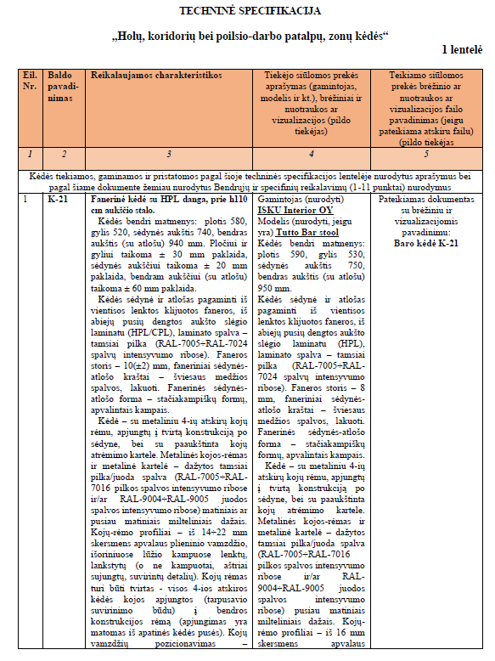

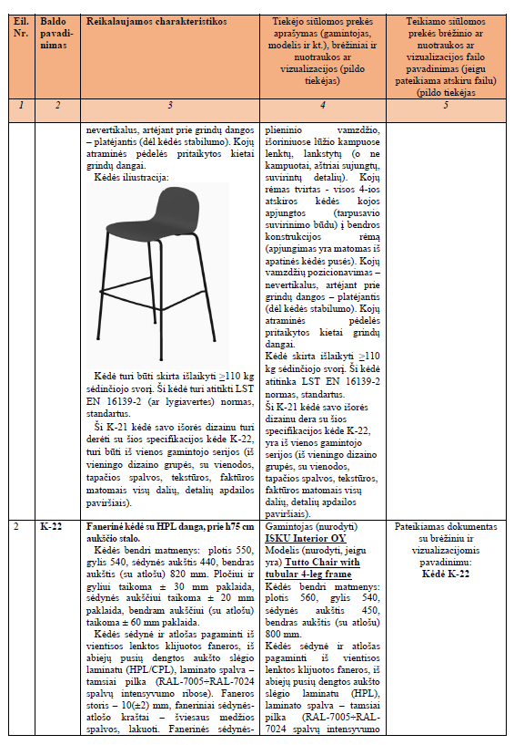
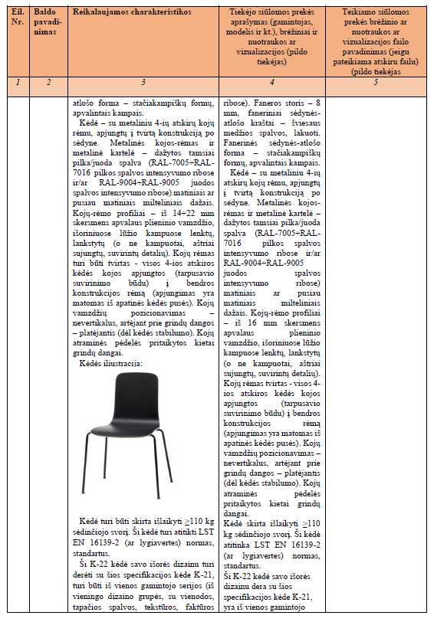

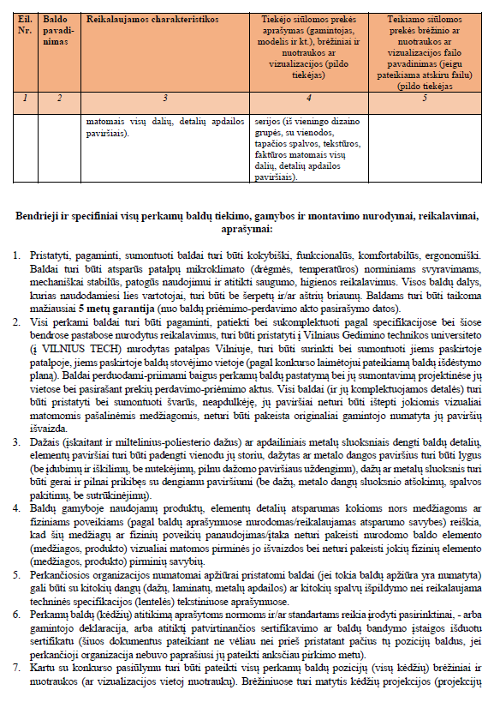
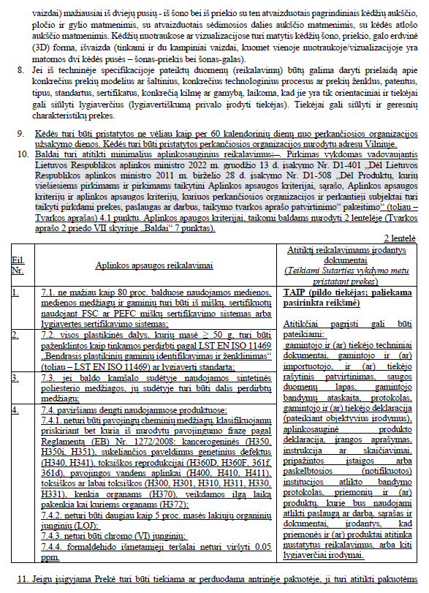

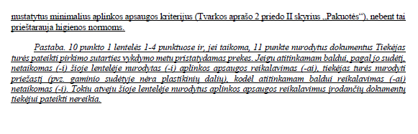

Sutarties
Priedas Nr. 2
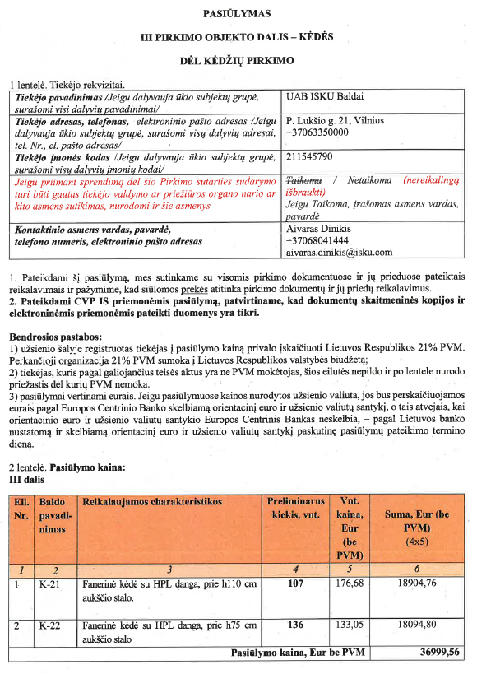
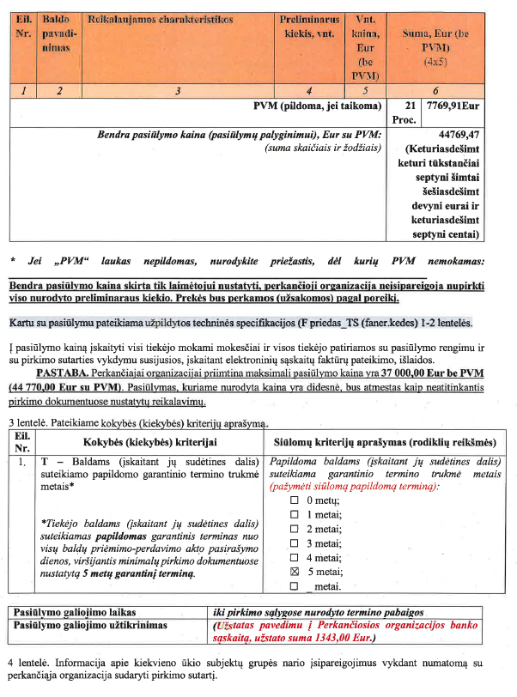

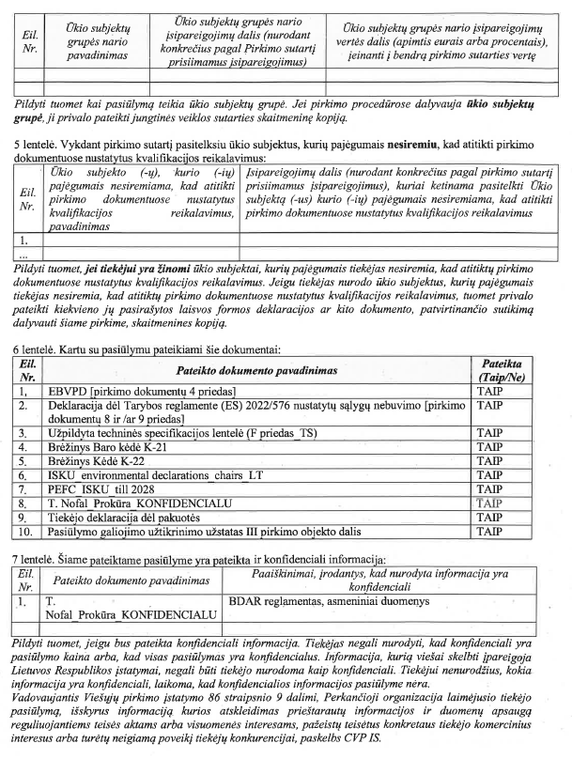

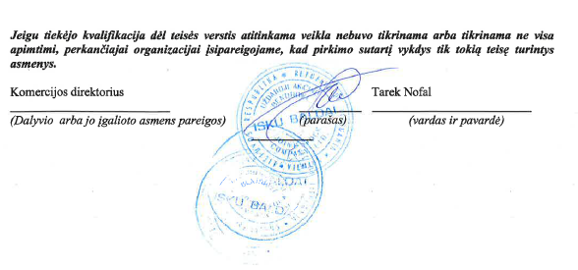

Sutarties
Priedas Nr. 3

Pirkėjas:
VšĮ Vilniaus Gedimino technikos universitetas

Pardavėjas: __________________

Sutartis: data ________, Nr.________

Prekių priėmimo – perdavimo AKTAS Nr. _______

20 _ __ m. _________ mėn. ___ d.

Eil. Nr. | Prekės pavadinimas | Kiekis vnt. | Kaina, Eur be PVM
Eil. Nr. | Prekės pavadinimas | Kiekis vnt. | vieneto | viso kiekio
1 | 2 | 3 | 4 | 5=3x4
1.
2.
3.
Iš viso Eur be PVM:
PVM: |  |  |  | __ proc. | __ Eur.
Iš viso Eur su PVM:

Prekių pristatymo laikas______ val. (nurodomas tikslus prekių pristatymo laikas).

Kartu su Prekėmis pristatyti šie dokumentai:
1) dokumentai, patvirtinantys Įrangos atitikimą reikalaujamoms techninėms specifikacijoms;
2) dokumentai, patvirtinantys atitiktį aplinkos apsaugos reikalavimams;
2) Įrangos naudojimo vadovas ar instrukcija ir kita įrangos techninė dokumentacija.

